Friedrich-Alexander-Universität Erlangen-Nürnberg

Rechts- und Wirtschaftswissenschaftliche Fakultät

The Winton Stock Market Challenge

Vorhersage von Finanzmarktrenditen durch Machine Learning Algorithmen

Freie wissenschaftliche Arbeit zur Erlangung des akademischen Grades

Bachelor of Arts

an der Friedrich-Alexander-Universität Erlangen-Nürnberg

Gutachter: Prof. Dr. Klein

Betreuer: Dr. Krauß

Studiengang: Wirtschaftswissenschaften

Bearbeiter/in: Mattias Luber

Matrikelnummer: 21834393

Adresse: Avenariusstraße 13a

90409 Nürnberg

Eingereicht am:

Inhalt

1 Einführung 4

1.1 Kaggle – your home for data science 4

1.2 Die Winton Stock Market Challenge 5

1.3 Hintergrund 7

1.4 Verwendete Software 8

2 Explorative Datenanalyse 8

2.1 Fehlende Werte und Aufbereitung der Daten 8

2.2 Analyse von Feature 7 10

2.3 Analyse von Feature_5 12

2.4 Analyse der Zeitreihen und Renditen 12

3 Methodik 16

3.1 Benchmarks/ZeroBenchmark 17

3.2 Base Models 18

3.3 Cross-Validation unter Berücksichtigung der Zeitachse 20

3.4 Hyper-Parameter-Tuning 23

3.5 Advanced Feature Engineering 25

3.6 Feature Selection 27

3.7 Modellierung der Algorithmen 29

4 Results 31

4.1 Algorithmik 32

4.2 Feature Selektion 33

4.3 Features 34

5 Fazit 36

5.1 Zusammenfassung der Aussagen und wo der Wertbeitrag liegt 36

6 References 38

7 Eidesstattliche Erklärung 41

# Einführung

## Kaggle – your home for data science

Mittlerweile sind Schlagworte wie Machine Learning und Big Data zwar schon eine ganze Weile im Mainstream angekommen, trotzdem scheinen sich viele Firmen immer noch schwer damit zu tun, deren Methoden gewinnbringend in ihre Geschäftsmodelle zu integrieren. Über die Wichtigkeit der Themen ist man sich meisten einig, nichtsdestotrotz verzichten viele Unternehmen, teils aufgrund fehlender Expertise, teils aus Kostengründen darauf eigene Data Science Abteilungen aufzubauen. Selbst die die es gerne würden, finden aufgrund der großen Nachfrage nach geschultem Personal in diesem Bereich häufig nicht die richtigen Mitarbeiter um Projekte umzusetzen. (vgl. Shah & Goldbloom, 2013)

Aus diesen Umständen heraus entstand 2011 die Plattform Kaggle. Was als Projekt des Gründers Anthony Goldbloom begannt entwickelte sich schnell zur größten Data Science Community weltweit. Grundlegend funktioniert die Seite wie ein Marktplatz für predictive modelling, Unternehmen mit Problemen in diesem Bereich können Datensätze hochladen und Mitglieder der Community versuchen diese dann im Rahmen von sog. Competitions zu lösen. Die Wettbewerbe folgen dabei dem Prinzip des Crowdsourcings, viele Teilnehmer aus den verschiedensten Bereichen und dementsprechend mit den verschiedensten Ansätzen, geben ihre Modelle ab und die besten Algorithmen gewinnen anschließend ein Preisgeld. Evaluiert werden die Modelle über ein Leaderboard in der jeweiligen Challenge auf welchem die Teilnehmer ihre Ergebnisse hochladen können und in Form einer Score werden diese dann bewerten und gerankt. (vgl. Shah & Goldbloom, 2013)

Ein zentraler Kerngedanke von Kaggle Competitions ist neben Crowdsourcing außerdem Shared Information, also das Teilen von Informationen. In diesem Zusammenhang sind insbesondere auch die sog. Kernels zu nennen, die Teilnehmer innerhalb von den Wettbewerben für alle einsehbar veröffentlichen können, damit andere Wettbewerber auf den Ergebnissen anderer aufbauen können und sich zu neuen Ansätzen zu Problemlösung inspirieren lassen können (vgl. Marr, 2016, pp. 281–286). Zusätzlich gibt es außerdem noch ein Forum für Fragen und Diskussionen rund um den Wettbewerb.

Bei den Kernels handelt es sich um R oder Python Scripte bzw.Notebooks, die über den Browser in der Cloud erstellt und ausgeführt werden können ohne dass der Nutzer eine sich eine eigene Entwicklungsumgebung einrichten muss. Da der Code so auf den Servern von Kaggle ausgeführt wird, wird außerdem die Rechenleistung der lokalen Rechner nicht beansprucht. Die Kernels können dann mit Wettbewerben oder Datensätzen verknüpft werden und so direkt auf diese zurückgreifen, dadurch entfällt das hochladen von u.U. großen Datenmengen und fördert das einfache Teilen von Informationen und Ergebnissen zwischen den Mitgliedern (vgl. Guo, 2017). Angeboten wird somit quasi ein kostenloses Rundumpacket für Analysten, welches auch außerhalb von Wettbewerben für private oder kommerzielle Projekte genutzt werden kann und mit dem Kaggle versucht ihrem Slogan: „your home for data science“ gerecht zu werden

Ein bisschen ausgegliedert aus der eigentlichen Plattform betreibt Kaggle auch noch den hauseigenen Blog „No Free Hunch“. Darauf werden neben allgemeinen Informationen über die Entwicklung der Plattformen oder aktuelle Themen in Bereich Data Science insbesondere auch Interviews mit den Gewinnern verschiedener Challenges veröffentlicht. Darin erklären diese, wie sie vorgegangen sind und was ihre wesentlichen Erkenntnisse waren, damit auch die weniger erfolgreichen Teilnehmern von diesen Informationen profitieren können und um deren Lernprozess zu unterstützen.

## Die Winton Stock Market Challenge

The Winton Stock Market Challenge war die zweite Recruitment Competition die von der Investment-Management-Firma Winton Capital auf Kaggle veranstaltet wurde und dementsprechend gab es neben den Preisgeldern von bis zu 20.000 $ außerdem Bewerbungsgespräche mit dem Analytics Team von Winton zu gewinnen. Die Aufgabe im Wettbewerb war es, zukünftige Wertpapierrenditen auf Basis ihrer vergangenen Performance, sowie 25 maskierter Merkmale oder Kennzahlen vorherzusagen. Die Maskierung ist insbesondere deshalb gewählt worden, um Teilnehmern mit Branchenwissen im Bereich Trading keinen Vorteil gegenüber Quereinsteigern oder Analysten aus anderen Bereichen zu gewähren. Für Chancengleichheit war somit gesorgt. (vgl. Anderson, 2016)

Gestartet wurde der Wettbewerb im Oktober 2015 und lief dann bis Januar 2016. Anders als bei den meisten Kaggle-Competitions lag die Laufzeit somit nicht bei zwei sondern bei drei Monaten. Auch das - wie eigentlich üblich - Teilen von Code oder veröffentlichen von Kernels im Zusammenhang mit dem Wettbewerb wurde nicht gestattet, wodurch selbst nach Abschluss der Competition nur begrenzte Informationen verfügbar waren. (vgl. "Overview," 2015b)

Designt wurde die Challenge von zwei Mitarbeitern der Forschungsabteilung von Winton, die nach eigenen Angaben versucht haben damit einen guten Überblick ihres Tagesgeschäfts abzubilden. Demnach galt es sich mit großen Mengen an verrauschten Daten und instationären Prozessen auseinander zusetzten.

Für die Teilnehmer bereitgestellt wurde ein Trainingsdatensatz mit 40.000 Einträgen. Dieser enthielt abgesehen von den 25 Features noch die beiden vergangene Tagesrenditen, die Minutenrenditen von eins bis 180 und darauf folgen dann die beiden zukünftigen Tagesrenditen enthielten. Außerdem je eine Gewichtung für die Tages- und Minutenrenditen (vgl. "Data," 2015a).

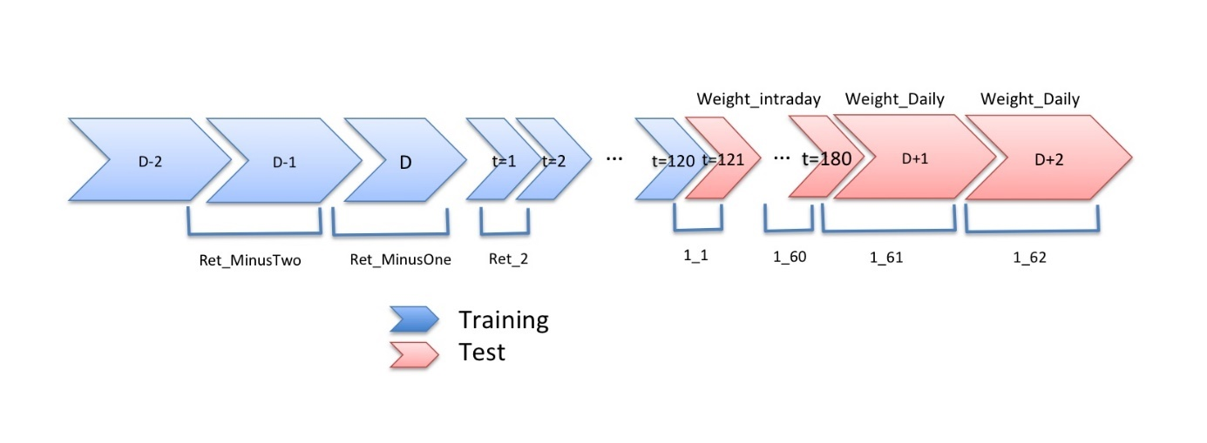

Abbildung 1 graphische Darstellung der Datensätze. ("Data," 2015a)

Im Testdatensatz mit 120.000 Einträgen sind nur die Features, die vergangenen Tagesrenditen und die Minutenrenditen von eins bis 120 enthalten. Die folgenden 60 Minuten, sowie die folgenden zwei Tage sollten dann von den Teilnehmern entsprechend prognostiziert werde werden. Als Evaluationsmetrik für die Vorhersagen wurde die gewichtete durchschnittliche absolute Abweichung vom wahren Wert der Renditen gewählt (Weighted Mean Absolute Error, kurz: WMAE) den es zu minimieren galt. Der Veranstalter gestand zwar ein, dass es sich dabei um eine nicht ganz perfekte Messgröße für den Erfolg handelte, allerdings wurde durch die Gewichtung versucht in einer sehr vereinfachten Form Trading-Kosten zu simulieren und so versucht die Challenge noch realitätsnäher zu gestalten. (vgl. "Overview," 2015b)

Wie für Kaggle Competitions üblich gab es ein für alle sichtbares öffentliches Leaderboard, dass den Teilnehmern nach dem Hochladen ihrer Vorhersagen den WMAE von 25% der Testdaten als Punktestand errechnete. Für die entscheidende Endwertung des Wettbewerbs wurde ein nach Abschluss ein privates Leaderboard veröffentlicht, das den WMAE der restlichen 75% der Testdaten abbildete und für die letztendliche Platzierung ausschlaggebend war (vgl. "Overview," 2015b; vgl. Anderson, 2016).

Außerdem erwähnenswert ist, dass während des Wettbewerbs der Testdatensatz geändert werden musste. Einigen Teilnehmern gelang es durch das wiederholte Abgeben von Prognosen für jeweils einige wenige Datenpunkte zu entschlüsseln, wie die Testdaten zwischen den beiden Leaderboards aufgeteilt wurden. Da auf dem öffentlichen Leaderboard schon während der Challenge validiert werden konnte war davon auszugehen, dass so auch Rückschlüsse auf das private Leaderboard gezogen werden konnten und Winton entschied sich nach dem Bekanntwerden dazu, die Testdaten anzupassen. Wohlwissen, dass dies ein markanter Eingriff in den Wettbewerb war, begründeten sie ihre Entscheidung damit, dass das Entschlüsseln der Werte keine statistischen Modelle darstellt und somit nicht zugelassen werden könnte. Des Weiteren seien Teilnehmer mit robusten statistischen Modellen auch weiterhin in der Lage den neuen Datensatz ähnlich gut vorherzusagen und diese somit auch nicht maßgeblich benachteiligt würden (vgl. Anderson, 2015).

## Hintergrund

Thema dieser Arbeit war die Vorhersage von Finanzmarktrenditen am Beispiel der Winton Stock Market Challenge. Die Schwierigkeiten lagen insbesondere daran, Signale in der großen Menge an Noise sichtbar zu machen und

Der Umstand, dass gute Prognosen auf den Trainingsdaten sich oft nicht aufs Leaderboard zu Übertragen schienen, zeigte wie wichtig es war, den permanenten Hang der Modelle zu overfitten zu vermeiden. Des Weiteren ergab sich daraus, dass sich nur schwer feststellen ließ, ob neue Methoden zur Modellierung tatsächlich Fortschritte bedeuteten und sich Verbesserungen in der Score nur deshalb nicht einstellte, weil andere Aspekte noch nicht ausgefeilt waren, oder ob man schlicht falschen Ansätze verfolgte. Letztendlich scheiterte ein Großteil der Teilnehmer an diesem Problem und nicht einmal der Hälfte gelang es überhaupt die von Winton ausgewählte Benchmark zu schlagen (vgl. "Leaderboard," 2016a).

Auffällig war außerdem, dass, soweit ersichtlich, im Nachgang der Challenge tatsächlich kaum funktionierende Modelle anderer Teilnehmer veröffentlicht wurden. Auch wie vom Veranstalter eigentlich angekündigt wurden die Besten Modelle des Wettbewerbs später nicht der breiten Öffentlichkeit zugänglich gemacht (vgl. Anderson, 2016) und dementsprechend ist auch noch keine Top X Lösung verfügbar

Grundsätzlich lässt sich sagen, dass Winton auch lange nach Abschluss der Competition viele Fragen aus dem Forum ungeklärt ließ und bis heute keine detaillierte Lösung der Challenge verfügbar ist. Im Rahmen dieser Arbeit soll demnach ein Ansatz entwickelt werden, der sich mit den oben angesprochenen Schwierigkeiten auseinandersetzt und weiter schrittweiß ein zielgerichtetes Vorgehen gezeigt werden, mit dem auch vergleichbare Wettbewerbe erfolgreich absolviert werden können.

Zusammengefasst werden die erarbeiteten Erkenntnisse dann in einem Model, das nicht nur die Benchmark geschlagen hätte, sondern außerdem auf dem Leaderboard unter den besten 1% aller Teilnehmer rangiert hätte.

## Verwendete Software

Für das Vorgehen wurde auf verschiedene Softwarepakete zurückgegriffen. Aufbauend auf der Entwicklungsumgebung *Anaconda 5.2* wurde *IPython* als programmiersprache gewählt und weitgehen mit Jupyter Notebooks gearbeitet. Als Paket für die Datenverarbeitung viel die Wahl auf Pandas, mit dem auch stückweit

# Explorative Datenanalyse

Aus dem abschließenden Statement von Winton über die Challenge geht hervor, dass es sich bei den Daten um echte, wenn auch aus Gründen der Vertraulichkeit durch Transformation und leichtes Verrauschen unkenntlich gemachte Finanzmarktdaten handelt. Die Features sind Kennzahlen der Fundamental- und Chartanalyse, vergangene Performances oder teilweise auch ohne jegliche Bedeutung. Trotzdem wird angenommen das mit Ausnahme von *Feature_5* und *Feature_7* die meisten keine besonders ausgeprägte Vorhersagekraft haben Die Tages- und Minutenrenditen waren außerdem bereits logarithmiert.

## Fehlende Werte und Aufbereitung der Daten

Allgemein zeigte sich allerdings, dass abgesehen von fehlenden Werten, die Datensätze von Haus aus relativ sauber waren. Das war darauf zurückzuführen, dass das Entwickeln einer funktionierenden Cross-Validation-Methode und von Modellen mit tatsächlicher Vorhersagekraft von Winton als anspruchsvoll genug betrachtet wurde und nicht zusätzlich durch Datenaufbereitung erschwert werden sollte (Anderson, 2016). Trotzdem erfordern viele Machine-Learning Algorithmen vollständige und komplette Inputvariablen, weshalb im ersten Schritt der Datensatz auf fehlende Werte untersucht und entsprechend bereinigt werden muss.

Ein Bild, das Text enthält.

Mit hoher Zuverlässigkeit generierte Beschreibung

Abbildung 2 Anteil der fehlenden Werte für Trainings- und Testdaten

Wie auf Abbildung 1 zu sehen ist, ist der Anteil der fehlenden Werte bei den Features über Trainings- und Testdaten ähnlich verteilt. Während einzelne Variablen mit äußert hohen Fehlraten hervorstechen, liegt sie bei dem Großteil der Features unterhalb von 10%. Außerdem fällt auf, dass Feature_5 und Feature_7 jeweils überhauptkeine fehlenden Werte enthalten.

Ebenfalls ohne fehlende Werte sind die vergangenen Tagesrenditen. Für die vergangenen Minutenrenditen verteilt sich der Anteil der fehlenden Werte wie folgt:

|  |  |  |
| --- | --- | --- |
|  | **Train** | **Test** |
| **Count** | 40000 | 120000 |
| **Mean** | 0.046859 | 0.048532 |
| **Min** | 0.000000 | 0.000000 |
| **25%** | 0.000000 | 0.000000 |
| **50%** | 0.000000 | 0.000000 |
| **75%** | 0.050000 | 0.050000 |
| **Max** | 0.500000 | 0.500000 |

Abbildung 3 Verteilung der Anteil an fehlenden Werten bei den vergangenen Minutenrenditen nach Datensätzen

Man sieht das der überwiegende Teil der Datensätze in Bezug auf die Minutenrenditen relativ sauber ist. Die meisten Einträge sind komplett und enthalten für jede Minute eine Rendite. Selbst bei denen, die unvollständig sind, liegt die Fehlerrate häufig nur bei wenigen Prozent. Trotzdem gibt es allerdings auch einige Einträge, bei denen bis zu der Hälfte der Renditen nicht enthalten sind.

Nach Kaiser (2014) lässt sich grundlegend nach 3 verschiedenen Ansätzen zum Umgang mit fehlenden Daten unterscheiden. Als erstes dem Reduzieren des Datensatzes um die Einträge, die unvollständig sind. Zweitens das behandeln der fehlenden Werte als „special values“, also dem Zuweisen eines neuen Wertes, der ersichtlich macht, dass es sich dabei um fehlende Werte handelt. Oder drittens verschiedene Techniken zur Imputation. Wobei hier versucht wird, die nichtvorhandenen Informationen mit sinnvollen Schätzungen zu füllen. Jede der drei Möglichkeiten hat verschiedene Vor- und Nachteile und ihre Anwendung ist abhängig von den gegebenen Daten und der Charakteristik bzw. den Gründen für die Lücken im Datensatz. Nachdem allerdings nichts genaueres bekannt ist, worauf die fehlenden Werte zurückzuführen sind, wurde versucht, mit einer Kombination aus Reduktion und Imputation zu arbeiten um den Datensatz zu säubern.

Für die fehlenden Werten in den Minutenrenditen wurde Imputation durch dem Mittelwert entlang der jeweiligen Zeitreihe angewandt, da es sich hierbei um ein sehr einfaches und gängiges Verfahren handelt, und bei den meisten Zeitreihen der Anteil der Fehler ohnehin sehr gering war. Somit ist von einem maßgeblichen Informationsverlust hierdurch eher nicht auszugehen (vgl. Kaiser, 2014). Bei den maskierten Merkmalen wurde für *Feature_5*, *Feature_16* und *Feature_20* angenommen, dass sie kategorialer Natur waren, denn sie traten jeweils nur in 10 oder weniger ganzzahligen Ausprägungen auf. Weil einige Algorithmen sich allerdings äußerst schwer damit tun diesen Zusammenhang korrekt zu interpretieren, wurden diese Variablen zu Beginn mittels One-Hot-Kodierung in Dummy-Variablen überführt. Anschließend wurden auch hier die Lücken im Datensatz mit den jeweiligen Mittelwerten gefüllt (vgl. Sarkar, Bali, & Sharma, 2018b, p. 169).

## Analyse von Feature 7

Schon während der Competition ist vielen Teilnehmern *Feature_7* im besonderen Maße ins Auge gestochen, wenn auch im Diskussionsforum häufig Unsicherheit herrschte, was die genaue Bedeutung anging oder wie man damit am besten verfahren sollte. Auffällig war besonders die große Bedeutung, die dem Merkmal durch Desicion-Tree-Algorithmen zugesprochen wurde, wie hier auf Abbildung 3 beispielhaft zu sehen ist.

Ein Bild, das Screenshot enthält.

Mit sehr hoher Zuverlässigkeit generierte Beschreibung

Abbildung 4 Feature importance nach XGBRegressor auf die rohen Trainingsdaten. Die Minutenrenditen Ret_121 bis Ret_180 wurden zu einer kumulierten Periodenrendite zusammengefasst.

Trotz der vermeintlich großen Bedeutung ließen sich damit auf der anderen Seite allerdings kaum Modelle erstellen, die auch auf dem Leaderboard gute Ergebnisse erzielten. Ein Grund dafür war, dass sich die Werte für Feature_7 zwischen den Trainings- und Testdaten grundlegend unterschieden bzw. sich nicht überschnitten. Während innerhalb eines Datensatzes einzelne Ausprägungen im Schnitt um die 50 Mal auftraten, traten ebendiese Ausprägungen im anderen Datensatz wiederum überhaupt nicht auf. Außerdem sind die Werte für Feature_7 nicht fortlaufend und springen in unregelmäßigen Abständen z.B. von 26 auf 64 auf 138 und so weiter.

Ersichtlich wurde das Ganze, nachdem Winton bekannt gab, dass es sich hierbei um eine Art Kennnummer für verschiedene Tage handelt und weiter, dass die Wertpapiere Tendenzen aufweisen, innerhalb eines Tages zu korrelieren. Dem entsprechen lernen die Desicion-Tree-Algorithmen quasi einfach auswendig was an den jeweiligen Tagen passiert. Nachdem in den Testdaten dann allerdings komplett andere Tage enthalten sind können sie das Gelernte nicht mehr anwenden und liefern entsprechend schlechte Prognosen (vgl. Anderson, 2016).

Diese Erkenntnisse werden später insbesondere beim Entwickeln einer Cross-Validation-Methode wieder aufgegriffen werden und auch im Bereich Merkmalsgenerierung ergeben sich hinsichtlich der zeitlichen Struktur einige Möglichkeiten

## Analyse von Feature_5

Das zweite Feature, dass Winton als wichtig beschrieben hatte, war Feature_5. Hierbei handelt es sich um ein ganzzahliges Feature mit Ausprägungen von eins bis zehn. Die Werte sind zwischen den beiden Datensätzen in etwa gleich verteilt und reichen von ca. 2,0% bis ca. 17,5%.

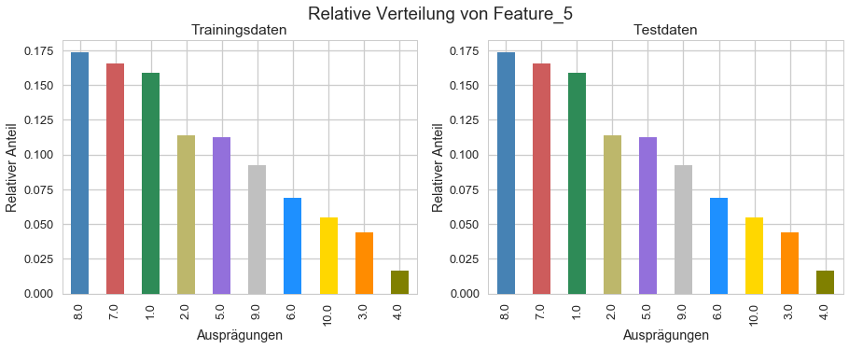

Abbildung 5

Eine offizielle Auflösung, um was es sich genau handelt, gab es zwar auch nach der Challenge zwar nicht, allerdings wurde im Forum vermutet, dass es sich hierbei um die Monate Januar bis Oktober handeln könnte. Eine andere Möglichkeit wäre, die in Anbetracht der Verteilung der relativen Anteile denkbar wäre, wäre außerdem eine Art Branchenindex. (Quelle)

## Analyse der Zeitreihen und Renditen

Betrachtet man die empirische Verteilung der Tagesrenditen im Vergleich zur entsprechenden Normalverteilung, zeigen sich die als stilisierte Fakten von Renditen bekannte Spitzigkeit und bei genauerer Betrachtung der Extremwerte auch schwere Ränder. Folglich treten verhältnismäßig häufig sehr kleine Renditen auf oder stark Positive bzw. stark Negative. Die Verteilung ist außerdem leicht rechtschief, was ebenfalls als charakteristisch gilt.

Ein Bild, das Text, Karte enthält.

Mit hoher Zuverlässigkeit generierte Beschreibung

Abbildung 6

Volatilitätscluster sind auf Abbildung 7 nicht so deutlich erkennbar. Zum Teil lässt sich das aber dadurch begründen, dass die Werte für Feature_7, also die Zeitpunkte, nicht durchgehend sind und auch nicht bekannt ist, wie viel Zeit jeweils zwischen zwei Werten vergangen ist. Trotzdem äußern sich Cluster dahingehend, das sich um bestimmte Zeitpunkte herum die Ausreißer und Extremwerte eher zu konzentrieren scheinen, als bei den gleichen Tagesrenditen, die zufällig nochmal neu auf die Zeitpunkte verteilt, also gemischt, wurden. Beispiele hierfür liegen um 3000, 5000 oder 9000 (vgl. Schmid & Trede, 2006, pp. 12–15).

Ein Bild, das Screenshot enthält.

Mit sehr hoher Zuverlässigkeit generierte Beschreibung

Abbildung 7

Auch für die Minutenrenditen sind volatile Phasen zu erkennen und in den Kursverläufen finden sich außerdem immer wieder auffällige Sprünge, also für hin und wieder plötzlich auftretende im Betrag besonders hohe Renditen.

Ein Bild, das Text enthält.

Mit hoher Zuverlässigkeit generierte Beschreibung

Abbildung 8 beispielhafte Minutenrenditen aus dem Trainingsdaten und deren Kursverlauf.

Anschließend soll nun untersucht werden, wie und ob Features untereinander bzw. mit den Zielvariablen korrelieren. Da der Datensatz mit 210 Merkmalen schon von Grund auf relativ groß ist und ohnehin nicht davon ausgegangen werden kann, dass einzelne Minutenrenditen über den gesamten Datensatz signifikante Korrelationen aufweisen, da sie nicht nur von verschiedenen Zeitpunkten, sondern auch von unterschiedlichen Tageszeiten innerhalb eines Zeitpunktes stammen können, wurden die vergangenen 120 Minutenrenditen zu *Ret_MinutePast* und die zukünftigen 60 zu *Ret_MinuteFut* zusammengefasst. Daraus ergab sich außerdem, dass die folgende Korrelationsmatrix nicht noch größere Ausmaße annahm und sich noch relativ übersichtlich gestaltete.

Ein Bild, das schwarz, Gebäude, weiß, Fenster enthält.

Mit hoher Zuverlässigkeit generierte Beschreibung

Abbildung 9 Korrelationsmatrix für die 25 Features und die Renditen, Ret_MinutePast ergibt sich aus den kumulierten ersten 120 Minutenrenditen, Ret_MinuteFut ergibt sich aus den folgenden 60 Minutenrenditen

Zu sehen war, dass sich zwar zwischen den Features mitunter starke Korrelationen ergaben, zwischen den Features und den (kumulierten) Renditen allerdings kaum. Das ändert sich jedoch ein wenig, wenn man Korrelationen für einzelne Zeitpunkte untersuch und den Datensatz deshalb nach *Feature_7* gruppierte. Innerhalb eines Zeitpunktes waren durchaus deutlichere Zusammenhänge erkennbar, die sich aber kaum über mehrere Zeitpunkte hinweg generalisieren lassen. Genauer bedeutet das, dass die Korrelationen innerhalb einer Gruppe zwar allgemein schon stärker sind, allerdings für jede Gruppe andere Features hervorstechen. In Gruppe *37168* sind das zum Beispiel *Feature_25* und *Feature_13* für andere Zeitpunkte gilt das dann wiederum überhaupt nicht und andere Merkmale fiel schienen dominanter.

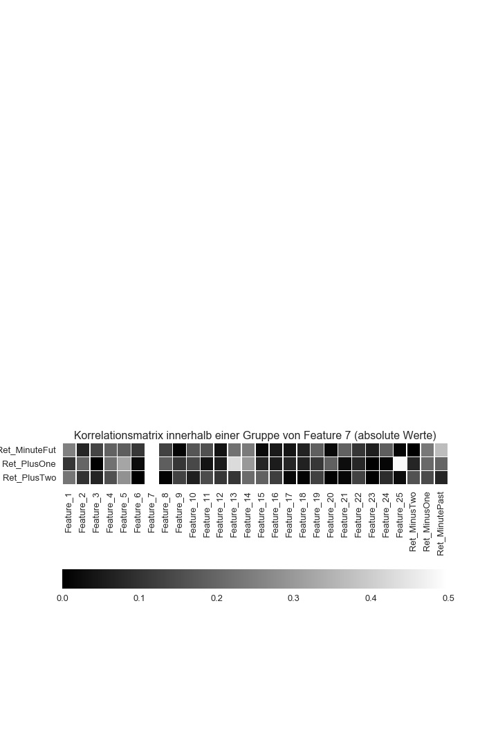

Abbildung 10 Korrelationen gruppiert nach Feature 7 für die Gruppe 37168

# Methodik

Der Machine Learning Prozess wurde im folgendem in einige Unterschritte aufgeteilt. Nachdem die Daten im letzten Kapitel erforscht und bereinigt worden sind, wird sich der nächste Abschnitt aber erst einmal mit der Evaluationsmetrik beschäftigen, sowie die Benchmark betrachten, die als Richtwert gilt ob ein Model funktioniert oder nicht. Da sich für diese während der Arbeit verschiedene Werte ergeben werden ist es wichtig zu verstehen nach welchem Schema sie gebildet werden und wie sie ins Verhältnis gesetzt werden muss.

Nachdem dann bekannt ist, wie Modelle bewertet werden, wurden anschließend auf den von Winton bereiten gestellten Daten erstmal einfache Algorithmen *out-of-the-box* getestet. Einmal um Vergleichswerte für spätere Modelle zu finden und außerdem um zu schauen wie erfolgreich man damit auf dem Leaderboard hätte abschneiden können

Da Cross-Validation sich quasi als zentrales Thema durch den ganzen Wettbewerb zog und aus dem Winton-Statement schon bekannt war, dass das auf *Feature_7* zurück zuführen war, ging es dann in Sektion 3.3 um die korrekte Implementierung eines Validation-Settings unter Berücksichtigung der Zeitachse. Integriert wurde darin außerdem ein Vorgehen zu Optimierung der Hyperparameter. Diese beiden Prozessschritte wurden beispielhaft an der Ridge-Regression entwickelt, da es sich dabei um einen sehr unkomplizierten, schnellen Algorithmus handelt, mit dem sich trotzdem gute Ergebnisse erzielen ließen. Nachdem anschließend etwas ausgegliedert erklärt wurde, nach welchen Prinzipien Feature Engineering und der Feature Selection betrieben wurde, wurde dann das gesamte Vorgehen im Abschnitt *Modellierung der Algorithmen* auch auf andere Algorithmen übertragen und die besten Ergebnisse zu einem finalen Modell zusammengeführt.

## Benchmarks/ZeroBenchmark

Wie gerade bereits angesprochen, ist es für den weiteren Verlauf wichtig zu verstehen, wie genau die Modelle auf dem Leaderboard von Winton bewertet werden, bevor im Anschluss zum eigentlichen modellieren der Algorithmen übergegangen werden kann.

Als Evaluationsmetrik ist von den Entwicklern der Competition die gewichtete absolute Abweichung vom wahren Wert der Renditen gewählt worden. Die Gewichte sollen in einer sehr einfachen Form Trading-Kosten simulieren und finden sich für den Trainingsdatensatz in den letzten beiden Spalten enthalten. Für die Intraday-Renditen und Tagesrenditen wurde für jeden Datenpunkt jeweils mit zwei verschiedenen Werten gewichten und die Gewichte der Testdaten waren aus offensichtlichen Gründen nicht bekannt.

Ins Verhältnis gesetzt wird diese Score zu der sog. Zero-Benchmark, also dem Wert den man für den WMAE erhält, wenn man für jeden Datenpunkt eine Null vorhersagt, und somit davon ausgeht, dass sich die Kurse der Wertpapiere nicht verändern.

Der massive Einfluss der Gewichtung wird deutlich, wenn man die ungewichtete absolute Abweichung mit dem WMAE vergleicht. Während sich für die Zero-Benchmark im Trainingsdatensatz ungewichtet lediglich ein Wert von 0.00111 ergibt, beträgt die der WMAE 1773.9244. Da sich die Gewichte für jedes Wertpapier bzw. jede Zeile in einem Datensatz unterscheiden, ergeben sich für den Trainingsbereich je nach Leaderboard somit auch unterschiedliche Zero-Benchmarken. Insbesondere zwischen den beiden Leaderboards weichen die Scores deutlich voneinander ab.

|  |  |  |  |
| --- | --- | --- | --- |
|  | Trainingsset | Public Leaderboard | Private Leaderboard |
| Zero-Benchmark | 1773.92440 | 1770.03211 | 1728.62346 |

Abbildung 11 die jeweiligen Zero-Benchmarks im Vergleich

Gleiches zeigt sich außerdem, wenn man den Trainingsdatensatz weiter in Trainings und Validationsdaten unterteilt. Da jede Unterteilung der Daten andere Werte für die Gewichte enthält, errechnet sich somit auch ein neuer WMAE. Ein guter Wert bei der Validierung ergibt sich demnach unter Umständen lediglich aus ‚besseren‘ Gewichten und nicht aus besseren Prognosen.

|  |  |  |
| --- | --- | --- |
|  | Trainingsset | Validationsset |
| Split 1 | 1774.320947 | 1772.734739 |
| Split 2 | 1772.171982 | 1779.181636 |
| Split 3 | 1778.381342 | 1760.553556 |

Abbildung 12 Zero-Benchmarks für drei zufällige Splits in Trainings und Validationsdaten mit jeweils 75% Trainingsdaten und 25% Validationsdaten

Veranschaulicht wurde dies in Abbildung 12, auf der für jeweils drei zufällige Unterteilungen die beiden Zero-Benchmarks abgebildet sind. Zu erkennen ist, dass nicht nur zwischen den einzelnen Splits, sondern auch innerhalb eines Splits die Werte der beiden Scores teils deutlich voneinander abwichen. Es sollte also unbedingt darauf geachtet werden, Verbesserungen immer relativ im Vergleich zur entsprechenden Score der gleichen Aufteilung zu betrachten.

Dieses Phänomen wirkte sich für manche Teilnehmer auch auf ihre Platzierung zwischen den beiden Leaderboards mehr oder weniger glücklich aus. Nachdem die Endergebnisse veröffentlicht wurden, war zu sehen, dass sich die Platzierungen auf dem privaten Leaderboard teilweise deutlich von denen auf dem Öffentlichen unterschieden. Für fast die komplette Top 10 bedeutete dies mitunter massive Abwertungen in der Rangliste, lediglich die beiden Besten blieben hiervon unberührt. Auf der anderen Seite konnten dafür viele Teilnehmer mit konservativeren Public-Scores überzeugen und stellten so die neue Top 10. Unter Berücksichtigung dieser Beobachtung sollte später bei der Modellauswahl also unbedingt darauf geachtet werden, nicht einfach das Modell zu nehmen, dass den absolut besten Wert auf öffentlichen Leaderboard erreicht. Vielmehr geht es darum zu abzuwägen, ob von den Modellen zu erwarten ist, dass sie konsistent gute Werte erzielen und sich demnach auch auf dem privaten Leaderboard als robust erweisen werden (vgl. "Leaderboard," 2016a).

## Base Models

Um zu erkunden, wie viel Vorhersagekraft in den von Winton bereitgestellten Daten tatsächlich enthalten ist, wird zu Beginn versucht, die beiden zukünftigen Tagesrenditen auf Basis der 25 Features und der vergangenen Tagesrenditen zu prognostizieren. Die zukünftigen Minutenrenditen werden hier außer Acht gelassen. Einmal weil im Winton-Statement bereits erklärt wurde, dass sich einzelne Minutenrenditen eigentlich nicht vorhersagen lassen (Anderson, 2016) und zum anderen weil im Forum-Thread ‚Solution Sharing‘ einige Teilnehmer erkennen ließen, dass sie sich ebenfalls darauf beschränkt hatten und trotzdem oder gerade deswegen gute Ergebnisse erzielten. Darunter zum Beispiel auch der Zweitplatzierte Humberto Brandão, der nach eigenen Angaben nur 74 Werte für Ret_PlusOne prognostizierte und den Rest mit Nullern auffüllte (vgl. "Solution Sharing," 2016b).

Verglichen werden im Folgenden die Ergebnisse für einen XGBoost-Regressor und eine Ridge-Regression. Gewählt wurden diese Algorithmen, da XGBoost aufgrund von Boosting und Ridge durch Shrinkage als robust gegenüber Overfitting gelten. Nachdem bereits bekannt ist, dass Feature_7 besonders behandelt werden sollte, wurden die Algorithmen jeweils einmal mit und einmal ohne trainiert.

Da XGBoost auch mit fehlenden Werten umgehen kann, wird dieser nochmal auf die rohen Trainingsdaten angewendet. Für die Ridge Regression werden zunächst die Features 1, und 10 entfernt, da der Anteil der fehlenden Werte teilweise weit größer als 40% bzw. über 80% ist und eine Imputation mittels des Mittelwerts demnach vermutlich eher ungenau. Die restlichen Features wurden wie in Abschnitt 2.1 beschrieben, aufbereitet.

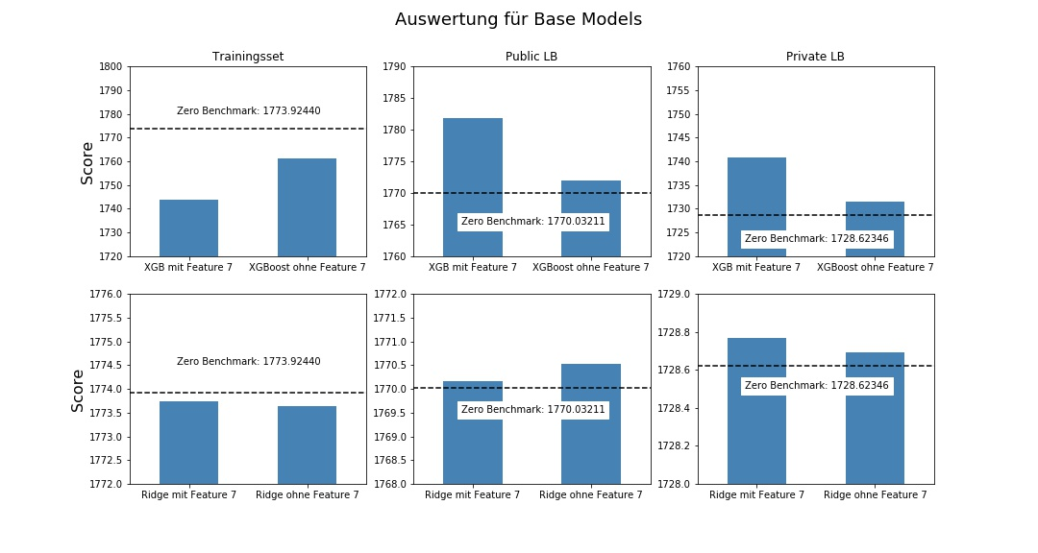

Abbildung 13

Die Ergebnisse für die beiden Algorithmen sind auf Abbildung 13 zu sehen. Beide Algorithmen scheinen prinzipiell zu overfitten, da die Ergebnisse in der Trainingsumgebung die Zerobenchmark mit Leichtigkeit schlagen. Auf den Leaderboards gelingt ihnen das allerdings nicht und somit lässt sich sagen, dass die Prognosen nicht generalisieren. Um ein Gefühl für die Größenordnung zu bekommen, die es im Vergleich zur Benchmark zu erreichen gilt, sei gesagt, dass die Score des Erstplatziertem mit 1727.53575 auf dem privatem Leaderboard gerade einmal eine Verbesserung von ca. 1,1 darstellt und ein Wert von 1728.04 bereits gereicht hätte um sich in den Top 10 zu platzieren. Daran wird ersichtlich, dass vor allem die Ergebnisse für XGBoost mehr als bescheiden abschneiden und dazu außerdem stark variieren. Die Ridge-Regression liefert stabilere Ergebnisse, die zwar auf den Trainingssets nicht ganz so gut wie der Boosting-Algorithmus abschneiden, auf der anderen Seite dafür auf den Leaderboards auch nicht ganz so schlecht. Abgesehen davon scheint Feature_7 für den XGB tatsächlich Überanpassung zu begünstigen, da hier sind die Differenzen zwischen den Trainings- und Test-Scores mit Abstand am größten.

Nun ist es nicht verwunderlich, dass das Vermeiden von Overfitten eine der Hauptaufgaben der Challenge werden sollte, ist es schließlich auch eins der großen Themen im Bereich Machine Learning. Um dem Überanpassen entsprechend zu begegnen, ist es erst einmal wichtig zu verstehen, was genau es ist und wo die Ursachen dafür liegen könnten. Domingos (2012a) zieht hierfür den Bias-Varianz-Trade-Off herbei und unterteilt schlechte Prognosen in „high bias“ und „high variance“. Modelle mit großem Bias neigen dazu, aus verschiedenen Trainingsdatensätzen die gleichen Fehler zu lernen und so konsistentere aber verzerrte Schätzungen zu liefern. Große Varianz bedeutet, abgesehen vom eigentlichem Signal außerdem zufällige Informationen aus dem Noise zu lernen und so für verschiedene Datensätze stark abweichende Prognosen zu liefern. Allgemein tendieren lineare Modelle eher zu verzerrten, aber konsistenten Schätzungen, und flexiblere Modelle wie z.B. Decision-Trees zu geringerem Bias, dafür aber größerer Varianz. Grundlegendes Ziel wäre Modelle zu finden, die in beiden Bereichen gut abschneide.

Die Ursachen für Overfitting können vielfältig sein und sind nicht immer nur auf Noise zurück zu führen. Demensprechend gibt es auch keine one-fits-all Lösung um es zu vermeiden, sondern es gilt eher problemspezifisch unterschiedliche Ansätze zu testen und zu kombinieren. Neben Cross-Validation wird von Domingo (2012a) Regularisierung angesprochen, also dem Einführen eines Strafterms, der Überanpassung vermeiden soll. Bei der Ridge Regression wird das mit dem bereits erwähnten Shrinkage-Koeffizienten erreicht, der die Regressionskoeffizienten in Richtung Null drückt und so zu konservativeren Schätzung führt. Die Regression mittels XGBoost versucht das Problem mit Boosting anzugehen. Der Algorithmus kombiniert hier viele einfache Modelle zu einem robusterem Komplexen (vgl. Hastie, Tibshirani, & Friedman, 2017, 61-68 ; 337-341). Trotzdem scheint hier keiner der beiden Ansätze recht zu funktionieren. Allerdings wurden auch jeweils die Standardparameter der in SciKit-Learn bzw. xgboost implementierten Algorithmen beibehalten, auf Cross-Validation verzichtet und außerdem ist nicht einmal gesichert ob in den Features überhaupt geeignete Informationen enthalten sind.

Demensprechend geht es im nächsten Schritt nun darum eine geeignete Cross-Validation-Methode zu entwickeln, anhand der dann die jeweiligen Modellparameter optimiert werden können.

## Cross-Validation unter Berücksichtigung der Zeitachse

Das Entwickeln einer funktionierenden Cross-Validation-Methode, war das große Problem an dem bei der Challenge so viele gescheitert sind. Während sich einige damit abgefunden haben, dass sich die Trainingsergebnisse nicht aufs Leaderboard übertragen ließen und voll und ganz ihrem Cross-Validation-Set vertraut haben, gab es auch einige die stattdessen lieber jedes Mal ihre Ergebnisse hochgeladen und auf dem Leaderboard überprüft haben. Eine sehr aufwändige Methode zu Validierung der Ergebnisse, die allerdings auch vom Drittplatzierten Mendrika Ramarlina angewandt wurde oder um es in seinen Worten zu sagen: „My conclusion, local CV was useless in this competition.“ ("Solution Sharing," 2016b).

Der Veranstalter der Challenge räumte klassischer Cross-Validation-Techniken tatsächlich keine großen Erfolgsaussichten ein. Stattdessen empfahl er, in jedem Fall die Daten so zu teilen, dass sich zwischen Trainings und Validationsdaten keine gemeinsamen Werte für Feature_7 finden lassen und die Daten so nach Zeitpunkten zu gruppieren (vgl. Anderson, 2016).

Die einfachste Form der Cross-Validation ist das Aufteilen der Trainingsdaten in Trainings- und Validationsset. Normalerweise werden die Daten zufällig einer der beiden Gruppen zugeteilt. Da allerdings soweit möglich keine Überschneidungen für Feature_7 gewünscht sind, werden die Daten zuerst nach den Zeitpunkten sortiert und dann die ersten 30.000 Einträge der Trainingsgruppe zugeteilt und die nächsten 10.000 dem Validationsset. Auch hier ist wieder zu beachten, dass die Gewichte des WMAE für die Score eine große Rolle spielen, demnach müssen nun für die Trainings- und Validationsdaten wiederum neue Zero-Benchmarken errechnet werden.

Ein Bild, das Screenshot enthält.

Mit sehr hoher Zuverlässigkeit generierte Beschreibung

Abbildung 14

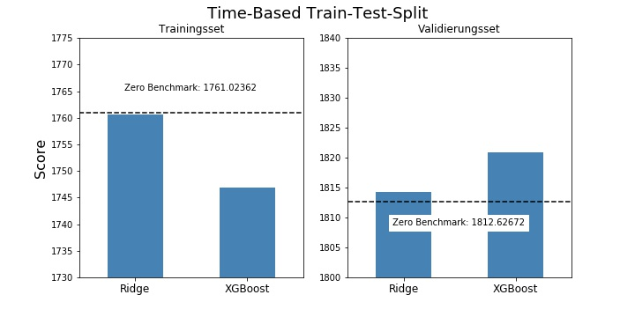

Abbildung 15

Im Vergleich zu einer zufälligen Aufteilung der Daten, bei der der *XGBoost* die Zeitpunkte auswendig lernen kann, liefert das Validationsset mit Berücksichtigung der Zeitachse ein ähnliches Bild wie für die Testdaten. *Feature_7* scheint somit tatsächlich der Schlüssel für eine repräsentative Cross-Validation-Methode zu sein. Die *Ridge*-Regression ist davon zwar nicht ganz so stark betroffen, da es *Feature_7* als diskretes Merkmal wahrnimmt und demnach kaum in einzelne Zeitpunkte separieren kann, trotzdem trat auch hier eine Annäherung an das Bild der Testscore ein.

Auch wenn dieser *Train-Test-Split* relativ leicht und umgänglich zu implementieren ist und im ersten Resultat auch vielversprechende Ergebnisse erzielt hat, hat er auf der anderen Seite zwei entscheidende Nachteile: Erstens können die Ergebnisse auf dem Validierungsset stark von den dort enthaltenen Daten abhängig sein und verschiedene Aufteilungen in die jeweiligen Gruppen stark abweichende Ergebnisse erzielen. Bzw. anders formuliert: Die Ergebnisse des Validation-Sets lassen sich ggf. schlecht auf andere Daten übertragen. Zweitens kann auf einem Viertel der Daten nun nicht mehr trainiert werden, weil diese für die Validierung reserviert sind. Unter Umständen gehen so wertvolle Informationen verloren (vgl. James, Witten, Hastie, & Tibshirani, 2017, pp. 176–178).

Besser ist meistens die Verwendung einer k-Fold-Cross-Validierung. Hier wird der Datensatz in k aufeinanderfolgende Gruppen aufgeteilt und so entsprechend durchiteriert, dass jeweils auf k-1 Gruppen trainiert und die verbleibende geschätzt wird, bis für alle Folds eine Score vorliegt. Dadurch kann der gesamte Datensatz zum Trainieren benutzt werden und durch das Mitteln der jeweiligen Scores erhält man am Ende ein robusteres Ergebnis. (vgl. Clarke, Fokoue, & Zhang, 2009, pp. 600–611)

*SciKit-Learn* bietet verschiedene Cross-Validation Methoden an, die es erlauben die Unterteilung einsprechend eines Gruppenparameters - in diesem Fall Feature_7 - so einzustellen, dass sich dessen Werte zwischen den Aufteilungen nicht überschneiden. Neben *GroupKFold*, die, abgesehen von der Nichtüberschneidung, wie die k-Fold Cross-Validierung funktioniert, existiert außerdem *GroupShuffleSplit*. Hier wird der Datensatz nicht in feste Gruppen unterteilt, sondern es werden *n* Permutationen von überschneidungsfreien Train-Test-Splits erstellt. Ein Vorteil, der sich hier ergibt, ist, dass das Verhältnis von Trainings- und Validierungsdaten individuell eingestellt werden kann und z.B. ein größeres Validierungsset gewählt werden kann um dadurch ggf. das Leaderboard noch besser abbilden zu können. (scikit-learn.org)

|  |  |  |  |  |
| --- | --- | --- | --- | --- |
| Method | N-Splits | Train/Validation | Mean Validation Score | Std Validation Score |
| GroupShuffleSplit() | 10 | 0.4/0.6 | 0.015812 | 0.000202 |
| GroupShuffleSplit() | 5 | 0.4/0.6 | 0.015883 | 0.000164 |
| GroupShuffleSplit() | 10 | 0.25/0.75 | 0.015853 | 0.000090 |
| GroupShuffleSplit() | 5 | 0.25/0.75 | 0.015830 | 0.000101 |
| GroupKFold() | 10 | 0.90/0.10 | 0.015784 | 0.001179 |
| GroupKFold() | 5 | 0.80/0.20 | 0.015781 | 0.000897 |

Abbildung 16

Als Score dient hier, anders als bei der vorherigen Validierung der MAE ohne Gewichte. Zum einen deswegen, weil es *Scikit-Learn* standardmäßig nicht erlaubt Gewichte für dessen Berechnung einzufügen und zum anderen, da sich dadurch für jede Unterteilung innerhalb der Cross Validation die Score von den dort enthaltenen Gewichten abhängig wäre und sich so nicht untereinander vergleichen lassen würden. Für *GroupKFold* ergeben sich so tendenziell niedrigere Mittelwerte und *GroupShuffleSplit* erzielt je nach dem Verhältnis der Validierungsdaten eine geringere Abweichung. Da keine Methode in beiden Punkten herausragend abschneidet, *GroupShuffleSplit* mit 10 Splits und einem Anteil von 60% für die Validierungsdaten jeweils zumindest überdurchschnittlich gut, wird diese als Cross-Validation-Methode für den weiteren Verlauf gewählt.

## Hyper-Parameter-Tuning

Durch die Cross-Validierung ist es nun möglich, auf den Trainingsdaten die Vorhersagekraft des Modells bzw. den MAE als deren Maß zu bestimmen. Nun gilt es genau diese durch die Optimierung der Hyperparameter der Algorithmen weiter zu verbessern. Bei Hyperparametern handelt es sich um die Parameter, mit der die Leistung der Modelle weiter eingestellt werden kann. Bei der Ridge-Regression ist das z.B. der Shrinkage-Koeffizient und bei Random Forest u.a. die Anzahl der Bäume. Auch wenn in SciKit-Learn bereits für nahezu jeden Algorithmus sinnvolle Standardeinstellungen implementiert wurden, kann die Optimierung der Parameter die Performance des Modells trotzdem maßgeblich verbessern. Während die Ridge-Regression mit dem einen Parameter noch händisch optimiert werden könnte, wird das spätestens bei steigender Parameterzahl äußerst aufwendig und es wird ein systematischeres Vorgehen erforderlich. Eine der bekanntesten Möglichkeiten dafür ist die Gitter-Suche. Hierbei wird für jeden Parameter eine Liste von Werten angegeben und dann systematisch alle Möglichkeiten durchgerechnet bis das Optimum gefunden ist. In Scikit-Learn ist das im Modul GridSearch umgesetzt, das sich außerdem äußerst einfach in die Cross-Validation-Prozedur eingliedern lässt (vgl. Swamynathan, 2017, pp. 140–163).

Welche entscheidenden Auswirkungen Model-Tuning haben kann, zeigt sich spätestens bei dessen Anwendung

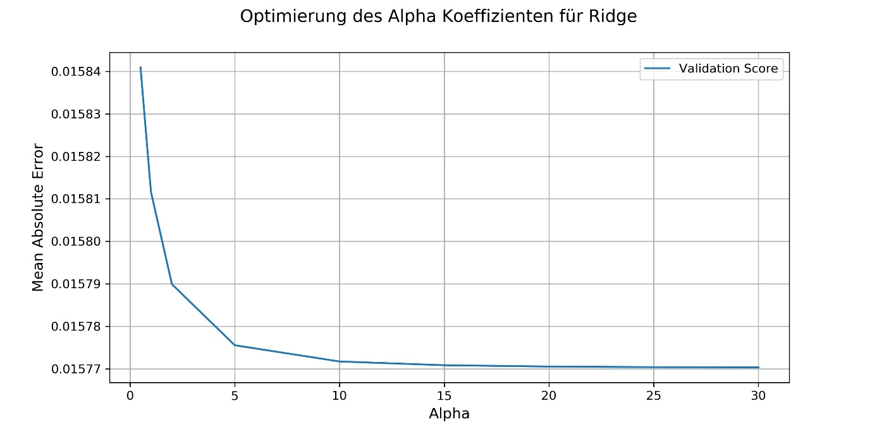

Abbildung 17

Ein Bild, das Screenshot enthält.

Mit sehr hoher Zuverlässigkeit generierte Beschreibung

Abbildung 18

Schon eine leichte Erhöhung des Alpha Koeffizienten hat eine verhältnismäßig starke Verbesserung des MAE zur Folge, die sich dann auch direkt auf die Leaderboard-Scores übertragen lässt. Anzumerken ist allerdings, dass sich ab einem gewissen Wert nur noch eine marginale Verbesserung einstellt und deshalb vernachlässigt werden kann. Die Gitter-Suche ergab hier ein Optimum für den Wert 20, mit dem auf dem privaten Leaderboard eine Score von 1728.42104 errechnet. Damit schlägt dieses Modell zur vorhersagen von Ret_PlusOne basierend auf den 25 gegebenen Features und der vergangenen Tagesrenditen zwar die Zerobenchmark um 86 Platzierungen und rangiert damit auf dem 286 Platz, trotzdem ergibt sich daraus noch kein wirklich zufriedenstellendes Ergebnis.

In Betracht auf die Ergebnisse der Top-Platzierten ist also noch deutlich Luft nach oben. Doch nach Cross-Validierung und GridSearch-Optimierung kann davon ausgegangen werden, dass sich durch den Algorithmus alleine keine allzu Fortschritte Verbesserungen mehr erzielen werden lassen. Trotzdem gibt es noch weitere Methoden um das Model weiter zu verbessern. Diese beruhen darauf, dass in den gegebenen Daten noch weitere Informationen enthalten sind, die nur noch nicht so dargestellt sind, dass der Algorithmus sie erkennen kann. Es müssen aus den vorhandenen Daten also neue Features generiert werden um die verstecken Informationen besser sichtbar zu machen (vgl. Sarkar et al., 2018b, pp. 171–172).

## Advanced Feature Engineering

„Coming up with features is difficult, time-consuming, requires expert knowledge. ‚Applied machine learning‘ is basically feature engineering.“ (Ng zit. nach Sarkar et al., 2018b, p. 174). Dementsprechend ist es auch nicht verwunderlich, dass in den vielen Kaggle-Competitions die meiste Zeit dafür aufgewendet wird, Merkmale aus den vorhandenen Daten zu extrahieren oder ggf. mit Hilfe von branchenspezifischen Wissen Neue zu generieren. Das Vorgehen sowie die Resultate beim Feature Engineering sind stark abhängig von der jeweiligen Problemstellung und allgemein gibt es keine wirklichen Vorgaben, wie Merkmale generiert werden sollen, solange sie die Vorhersagekraft des Models verbessern (vgl. Sarkar, Bali, & Sharma, 2018a).

Leider hatte Winton Capital das Teilen und Veröffentlichen von Informationen während der Challenge verboten und auch im Nachgang wurden von anderen Teilnehmern kaum detaillierte Ergebnisse öffentlich, wodurch auch nicht ersichtlich wurde, auf welchen Features deren Prognosen basierten. Einzige wirklich valide Quelle hierfür war ein Interview mit dem Drittplatziertem Mendrika Ramarlina, das auf dem Kaggle-Blog *No-Free-Hunch* veröffentlicht wurde. Hier gab er zwar an, dass Feature Engineering sein Schlüssel zum Erfolg war, was seine genauen Merkmale anging lies er allerdings nur allgemein verlauten, unter anderem mit Drawdown-Duration, Drawdown Magnitude und kumulierten Minutenrendite gearbeitet zu haben (vgl. Kaggle Team, 2016).

Daneben waren in direktem Bezug zu der Challenge nur noch im Forum-Thread *Solution* *Sharing* weitere Anhaltspunkte zu finden. Der Zweitplatzierte gab hier z.B. an mit Volatilität gearbeitet zu haben, andere Teilnehmer nannten außerdem gewichtete Mittelwerte/Medians der vergangenen Renditen als Teil ihres Feature-Sets (vgl. "Solution Sharing," 2016b).

Hilfreich gestalteten sich außerdem noch zwei Interviews mit Top-5 Platzierten einer ähnlichen Trading-Challenge von 2Sigma. Konkret gab einer der beiden neben seinem Vorgehen beim Modellieren insbesondere an, mit verzögerten Renditen und nach Zeitpunkt gruppierten Mittelwerten, bzw. der jeweiligen Abweichung davon gearbeitet zu haben (vgl. Kaggle Team, 2017a). Der andere versuchte u.a. mit einer Mischung aus deskriptiven Merkmalen wie der Standardabweichung oder marktbezogenen Features, wie der Volatilität zu einem bestimmten Zeitpunkt das Problem zu lösen (vgl. Kaggle Team, 2017b).

Anhand der dort verfügbaren Informationen und unter Einfluss eines Papers von Zura Kakushadze (2016) in dem veranschaulicht wurde, wie Merkmale für Finanzmarktdaten allgemein generiert werden können, wurde anschließend ein Feature-Set aufgebaut, das sich unter anderem wie folgt zusammensetzt:

* (absolute) Differenzen und Summer der vergangenen Tagesrenditen
* Deskriptive Merkmale der vergangenen Minutenrenditen
* Deskriptive Merkmale der geglätteten vergangenen Minutenrenditen
* Der Mittelwert der nach Zeitpunkt (Feature_7) gruppierten Tagesrenditen
* Die mittlere absolute Abweichung der nach Zeitpunkt (Feature_7) gruppierten Tagesrenditen, sowie deren (absolute) Differenzen
* Der Mittelwert der nach vermeintlicher Branche (Feature_5) gruppierten vergangenen Tagesrenditen, sowie deren (absolute) Differenzen
* Die mittlere absolute Abweichung der nach vermeintlicher Branche (Feature_5) gruppierten vergangenen Tagesrenditen, sowie deren (absolute) Differenzen
* Der Mittelwert und die mittlere Abweichung der nach Zeitpunkt und Branche gruppierten vergangenen Tagesrenditen, sowie deren (absolute) Differenzen
* Kumulierte Minutenrenditen für die letzten x Minutenrenditen
* Absolute Abweichung der letzten x Minutenrenditen
* Maximaler Drawdown
* Einzelne Interaktionstherme
* …

Insgesamt wurden so über 100 neue Merkmale generiert und berechnet, anhand deren im weiteren Verlauf Modelle trainiert werden sollen. Die Herangehensweise war bei vielen Features allerdings ähnlich. Nachdem außer Feature_7 keines der Anderen genauer erklärt wurde, begrenzten sich die Informationen ansonsten letztendlich auf die Zeitreihendaten der Minutenrenditen, anhand derer (gruppierte) Mittelwerte, Streuung und Interaktionen darunter errechnet wurden, wohingegen im Bereich Trading viele Alphas eigentlich auf Handelsvolumen, Orderbooks aufbauen (vgl. Kakushadze, 2016). Auch Tageshoch/-tief oder Schlusskurse waren durch das begrenzte Zeitfenster von 120 Minuten nicht ersichtlich und das Bilden von Langzeittrends bei nur zwei Tagesrenditen nicht möglich, was den Handlungsspielraum zusätzlich einschränkte. Trotzdem wurde versucht, möglichst vielfältige Merkmale zu generieren die Volatilität, branchentypisches Verhalten und Zeitpunkbezogene Trends berücksichtigen.

Für einen Teil des der neu errechneten Features wurden zusätzlich noch mithilfe von SciKit-learn’s PolynomialFeatures-Modul generische Interaktionen mit dem Grad zwei erstellt. Damit soll später getestet werden ob eine höhere Ordnung und somit flexiblere Modelle insbesondere bei den linearen Modellen bessere Werte erzielen.

## Feature Selection

Aufgrund der hohen Dimensionalität, die durch das Feature Engineering entstanden ist ergeben sich allerdings auch einige Nachteile. Nicht nur die benötigte Rechenzeit für die Modelle, sondern insbesondere auch Gefahr zu overfitten nimmt mit steigender Anzahl an Variablen zu. In diesem Zusammenhang wird oft der von Bellman (1961) eingeführte Ausdruck „the *curse of dimensionality“* genannt. Es beschreibt grundsätzlich den exponentiellen Anstieg an benötigten Datenpunkte bei zunehmender Dimensionalität für einige Algorithmen. Daraus ergibt sich im Bezug auf Machine Learning auch, dass bei einer hohen Anzahl an irrelevanten Features im Datensatz, das wahre Signal von deren Rauschen bis zur Unkenntlichkeit überlagert werden kann. Selbst bei einer hohen Anzahl an relevanten Features kann es so bei einigen Modellen zu Schwierigkeiten kommen (vgl. Domingos, 2012b).

Daraus ergibt sich demnach auch die Notwendigkeit das hochdimensionale Datenset auf einige hilfreiche Variablen zu reduzieren, bevor damit Modelle zur Vorhersage der Renditen erstellt werden können.

Für die Reduktion fiel die Wahl zunächst auf Filter-Methoden basierend auf den Korrelationen und von Mutual-Information-Koeffizienten zwischen den Input- und den Zielvariablen. Ganz allgemein ergibt sich aus Filter-Methoden der Vorteil, dass das Selektionskriterium unabhängig vom Algorithmus ist und die Variablen in dieser Hinsicht neutral ausgewählt werden. Durch die Auswahl durch Korrelationskoeffizienten ergibt sich dafür allerdings auch der Nachteil, dass dadurch auch sehr leicht redundante Informationen mehrfach ins Modell aufgenommen werden, was die Ergebnisse wiederum verschlechtern kann. Aus diesem Grund wurden daneben auch noch Mutual-Information-Koeffizienten als zweites Kriterium gewählt. Bei deren Berechnung wird entsprechend berücksichtigt, wie viel neue Informationen eine Variable tatsächlich enthält und so vermieden das das Modell durch Informationsredundanz zu verzerren (vgl. Guyon & Elisseeff, 2003).

Für die Ridge-Regression wurden daneben außerdem drei Feature-Sets durch rekursive Feature Elimination gebildet. Dieses Vorgehen zählt zu den sog. *Wrapper*-Methoden und nutzt die Regressionskoeffizienten, um damit so lange die ‚schlechteste‘ Variable zu entfernen, bis die gewünschte Anzahl an Features übrigbleibt. Das bedeutet allerdings auch das vor jeder Elimination ein neues Modell mit neuen Koeffizienten trainiert werden muss, wodurch diese Methode sehr schnell sehr rechenintensiv wird und ein bisschen Zeit in Anspruch nehmen kann. Für die Ridge-Regression spielt das eher eine untergeordnete Rolle, da sie als lineares Modell nur wenig Zeit zum Trainieren brauch. Aus Gründen der Effizienz wurde deshalb aber darauf verzichtet, dieses Verfahren auch bei den im nächsten Kapitel eingeführten Algorithmen Random Forest, Gradient Boost und Huber Regression anzuwenden (vgl. Huijskens, 2018).

Nachdem auch die Anzahl der Variablen in einem Modell eine Bedeutung spielen kann, wurde auch hier variiert und jeweils zwischen 10 und 30 Werten ausgewählt. Letztendlich ergaben sich dadurch folgende 10 Feature-Sets:

|  |  |
| --- | --- |
| **Name** | **Features** |
| Core | 25 Basis-Features von Winton |
| mic10 | Die 10 Variablen mit dem höchsten Mutual-Information-Koeffizienten |
| mic20 | Die 20 Variablen mit dem höchsten Mutual-Information-Koeffizienten |
| mic30 | Die 30 Variablen mit dem höchsten Mutual-Information-Koeffizienten |
| corr10 | Die 10 Variablen mit dem absolut höchsten Korrelationskoeffizienten |
| corr20 | Die 20 Variablen mit dem absolut höchsten Korrelationskoeffizienten |
| corr30 | Die 30 Variablen mit dem absolut höchsten Korrelationskoeffizienten |
| polycorr15_2 | Die 15 Variablen mit dem absolut höchsten Korrelationskoeffizienten aus den polynomialen Features |
| micpoly15 | Die 15 Variablen mit dem höchsten Mutual-Information-Koeffizienten aus den polynomialen Features |

Abbildung 19

Für die Ridge-Regression kamen wie bereits angesprochen außerdem die rekursive Variablenauswahl dazu.

|  |  |
| --- | --- |
| Name | Features |
| rfe10 | Die verbleibenden 10 ‚besten‘ Features nach rekursiver Elimination |
| rfe20 | Die verbleibenden 20 ‚besten‘ Features nach rekursiver Elimination |
| rfe30 | Die verbleibenden 30 ‚besten‘ Features nach rekursiver Elimination |

Abbildung 20

Mit der Selektion der Features ist somit auch der letzte vorbereitende Schritt zum Modellieren abgeschlossen und es kann zur Auswahl verschiedener Algorithmen und dem eigentlichen Prognostizieren der Renditen begonnen werden.

## Modellierung der Algorithmen

In *SciKit-Learn* sind im Bereich überwachtes Lernen einige Algorithmen implementiert, die jeweils auf verschiedenen mathematischen Verfahren beruhen und somit jeweils andere Vor- bzw. Nachteile aufweisen. Da aus Kapazitätsgründen natürlich nicht für jeden ein Modell trainiert werden kann, wird versucht sich auf ein paar möglichst verschiedene zu begrenzen. Aus der Gruppe der generalisierten linearen Modelle wurden aufgrund der Regularisierung die *Ridge*-*Regression* ausgewählt und außerdem noch die *Huber-Regression*, da sie Ausreißer in den Daten besonders berücksichtigt. Unter den Ensemble-Methoden ist es ein *ExtraTreeRegressor* und weiter ein *Gradient Tree Boost* als Boosting Algorithmus. Die Auswahl wurde bewusst so getroffen, da jeder auf eine unterschiedliche Art versucht overfitting zu vermeiden und um so einen guten Überblick über die verschiedenen Arten von Lernen in *SciKit-Learn* zu geben.

Allgemein wurde dann jeweils so vorgegangen, dass die Algorithmen mit jedem der Feature-Sets die Cross-Validation Prozedur durchlaufen und die Hyperparameter entsprechend mittels Gittersuche optimieren. Analysiert wurden nicht nur die die Werte für die (gewichtete) Trainingsscore, sondern ebenfalls die ungewichtete absolute Abweichung, nach der innerhalb der GridSearch optimiert wurde (hier Validationscore genannt). Bevorzugt wurden dann Modelle ausgewählt, die in beiden Bereichen überdurchschnittlich gut abschnitten und sich somit als einigermaßen robust erwiesen. Der Hintergrund hierfür war, dass so auch eher anzunehmen war, dass sich die Ergebnisse zwischen den beiden Leaderboards gut übertragen ließen. Diese ausgewählten Modelle wurden dann auf Kaggle hochgeladen, um auch die Score für die Testdaten zu erhalten. Darauf basierend dann die jeweils besten und robustesten zu einem finalen Modell zusammengeführt.

Für Ret_PlusOne wurden folgende fünf Modelle abgegeben:

|  |  |  |  |  |  |
| --- | --- | --- | --- | --- | --- |
| **Algorithmus** | **Feature-Set** | **Trainings-Score** | **Validation- Score** | **Public Leaderboard** | **Private Leaderboard** |
| Ridge | corr30 | 1773,07735 | 0,015754584 | 1770,02983 | 1728,19687 |
| GradientBoosting | corr20 | 1772,54671 | 0,015757635 | 1769,97922 | 1728,33719 |
| Huber | corr20 | 1773,37159 | 0,015752186 | 1769,8872 | 1728,17555 |
| Ridge | corr20 | 1773,23601 | 0,01575706 | 1769,96408 | 1728,22647 |
| Ridge | rfe30 | 1773,16997 | 0,015773929 | 1769,86364 | 1728,11325 |

Abbildung 21

Auffällig ist besonders, dass vier der fünf Algorithmen auf den korrelierenden Merkmalen aufbauen, scheinbar scheint das für *Ret_PlusOne* ein solides Auswahlkriterium zu sein. Geschlagen wird dieses Feature-Set hier nur durch rekursive Elimination. Auch beachtenswert ist, dass sich im Großen und Ganzen die Ergebnisse zwischen den jeweiligen Leaderboards und der Trainingsscore decken. Modele die auf einem davon gut abschneiden, schneiden oft auch auf den anderen gut ab. Demnach ist anzunehmen, dass so tatsächlich robuste Modelle ausgewählt wurden, die gut generalisierende Prognosen liefern.

Für *Ret_PlusTwo* wurde nach dem gleichen Prinzip selektiert:

|  |  |  |  |  |  |
| --- | --- | --- | --- | --- | --- |
| **Algorithmus** | **Feature-Set** | **Trainings-Score** | **Validation- Score** | **Public Leaderboard** | **Private Leaderboard** |
| GradientBoosting | polycorr15_2 | 1770,71726 | 0,015160851 | 1769,89034 | 1728,55118 |
| Huber | mic10 | 1773,83897 | 0,015176167 | 1769,96813 | 1728,49637 |
| GradientBoosting | mic20 | 1772,12563 | 0,015188886 | 1769,97526 | 1728,53272 |
| GradientBoosting | corr10 | 1771,50038 | 0,015181409 | 1769,99037 | 1728,32765 |
| Ridge | polycorr15_2 | 1772,99782 | 0,015181914 | 1769,95755 | 1728,20435 |

Abbildung 22

Während sich für *Ret_PlusOne* insbesondere Ridge-Algorithmen durchsetzen konnte, lieferten für *Ret_PlusTwo* eher *GradientBoosting*-Methoden verhältnismäßig überdurchschnittliche Werte. Außerdem markant ist, dass diesmal auch auf die polynomialen Feature-Sets zurückgegriffen, bei denen nur Interaktionen oder quadrierte Merkmale enthalten war. Eine höhere Ordnung schein also für *Ret_PlusTwo* ein guter Ausgangspunkt. Daneben kamen auch die nach Mutual-Informationen selektierte Merkmale zur Anwendung. Diese schnitten war letztendlich absolut gesehen nicht so gut ab wie die anderen, in Bezug auf die Übertragbarkeit der Ergebnisse zwischen den Leaderboards erwiesen sie sich allerdings als sehr robust.

Für die Vorhersage der Minutenrenditen konnte trotz vieler verschiedener Techniken kein Modell gefunden, dass die Zerobenchmark schlägt. Das denkt sich, entnommen aus dem Forum, auch mit den Erfahrungen, die viele andere Teilnehmer gemacht hatten und die meisten Begrenzten sich darauf die beiden Tagesrenditen vorherzusagen (vgl. "Solution Sharing," 2016b). Zwar bestätigte Winton, dass dies grundsätzlich möglich sei und empfahl anstatt einzelner Minuten lieber Periodenrenditen oder Volatilität zu prognostizieren (vgl. Anderson, 2016), trotzdem stellten sich auch dadurch keine nennenswerten Verbesserungen ein. Auch das eliminieren der Ausreißer aus den Trainingsdaten ändere nichts und so wurde sich für die Minutenrenditen anstatt von Algorithmik für die einfache Vorhersage von Nullern entschieden.

Die jeweils besten und in den Tabellen grau hinterlegten Algorithmen der Tagesrenditen wurden dann anschließend zusammengeführt und gemeinsam mit den Nuller-Prognosen für die Minutenrenditen bilden sie nun das finale Modell, welches auf Abbildung 23 auch nochmal graphisch dargestellt ist.

Ein Bild, das Screenshot enthält.

Mit sehr hoher Zuverlässigkeit generierte Beschreibung

Abbildung 23 graphische Darstellung der Modelkomponenten

Ein letztes Mal wurden dann damit die Renditen der Challenge vorhergesagt und evaluiert. Die Ergebnisse zeigen, dass sowohl auf den Trainings- als auch auf den Testdaten die Zerobenchmark deutlich geschlagen werden konnte und in Bezug auf das Leaderboard wäre letztendlich die Winton Stock Market Challenge mit einem herausragenden zweiten Platz abgeschlossen worden.

|  |  |  |  |
| --- | --- | --- | --- |
|  | Trainingsset | Public LB | Private LB |
| Zero-Benchmark | 1773.92440 | 1770.03211 | 1728.62346 |
| Finales Model | 1772.43613 | 1769.81651 | 1727.72102 |

Abbildung 24

# Results

Nun wurde im letzten Kapitel gezeigt, durch welches Vorgehen die Competition erfolgreich absolviert hätte werden können und das Ziel einer Top 1% Lösung sogar noch übertroffen. Trotzdem ist damit über die Hintergründe des Erfolgs noch nicht viel ausgesagt. Daher soll im Folgendem erörtert werden, warum sich bestimmte Algorithmen durchsetzen konnten und welche Features dabei am meisten geholfen haben. Auch auf die Methoden der Feature Selektion wird noch einmal genauer eingegangen werden, da die Reduktion des Datensatzes beim Vorgehen ein besonders zentraler Bestandteil des Prozesses gewesen war.

## Algorithmik

Für die Tagesrenditen ließen sich besonders mit dem Ridge-Algorithmus positive Ergebnisse erzielen, der deshalb im Folgenden genauer betrachtet werden soll. Grundlegend handelt es sich dabei um ein erweitertes lineares Modell, dass von Hoerl and Kennard (1970) entwickelt wurde, um dem Problem von multikollinearen Regressoren bei der Methode der kleinsten Quadrate zu begegnen. Diese beruht eigentlich auf der Annahme von unabhängigen Prädiktoren und auch wenn sich bei verletzter Annahme noch unverzerrte Schätzungen ergeben, kann die Residuenquadratsumme schnell stark ansteigen und eine hohe Varianz in der Schätzung ist die Folge. Weiter resultiert daraus außerdem, dass die Koeffizienten der kollinearen Regressoren oft unverhältnismäßig große absolute Werte annehmen und u.U. sogar mit einem falschen Vorzeichen versehen sind. Für das Model bedeutet das nach den Ansätzen von Melkumova and Shatskikh (2017), dass schon geringe Änderungen in den Datenpunkten dazu führen können, dass sich deutlich verschiedene Koeffizienten ergeben. Das Modell lässt sich zu stark von Noise beeinflussen, anstatt den darunterliegenden Prozess zu beschreiben und liefert daher auch keine generalisierenden Ergebnisse. Um die genannten Punkte zu umgehen, führten Hoerl und Kennard einen Shrinkage-Parameter k (in der Implementierung von *SciKit-Learn* wurde dieser *alpha* genannt) ein, der die Koeffizienten bei steigendem Wert Richtung Null drückt, so das lineare Model regularisiert und für realistischere Koeffizienten sorgt.

Formal ergibt sich so für die Berechnung der Koeffizienten:

Für k = 0 entspricht das dem klassischen linearen Modell, ansonsten ist die Wahl des Parameters immer ein trade-off zwischen Bias und Varianz, weshalb ein allgemeines Optimum hier nur schwer definiert werden kann. Eher wird k bzw. alpha durch Cross-Validation so ermittelt, dass eine jeweils gewünschte Messgröße optimiert wird. Im Fall der Competition war das da der MAE. Andere Ansätze empfehlen stattdessen darauf zu achten das die Koeffizienten sich bei dem gewählten Wert bereits stabilisiert haben und bei weiterem Anheben von alpha nur noch geringfügig schrumpfen. Für gewöhnlich reichen oft schon eine geringfügige Regularisierung aus, um den gewünscht Effekt zu erzielen. Im Rahmen der Challenge wurde für die beiden Tagesrenditen allerdings ein weitaus höherer Wert von 18 für Ret_PlusOne bzw. 15 für Ret_PlusTwo ermittelt. Das schein in Anbetracht der stark verrauschen Signale allerdings auch durchaus schlüssig, wenn Overfitting effektiv entgegengewirkt werden soll.

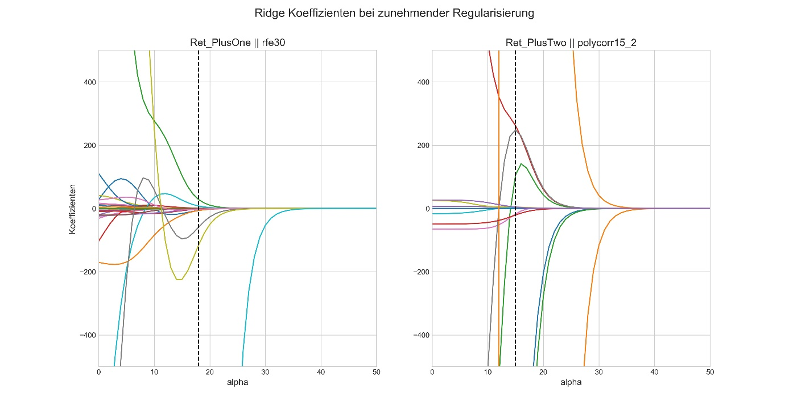

Abbildung 25 Ridge-Koeffizienten bei zunehmender Regularisierung, die gestrichelte Linie gibt jeweils das im Modell gewählte alpha an.

Grundlegender Kerngedanke der Ridge-Regression ist der, dass durch den zusätzlichen Parameter bewusst leichter Bias zur Schätzung hinzugefügt wird, dafür dadurch auf der anderen Seite die Varianz deutlich verringert werden kann. Insgesamt können so trotz leichter Verzerrung Modelle erzeugt werden, die eine geringere Residuenquadratsumme aufweisen, als die Methode der kleinesten Quadrate. Insbesondere kollineare Regressoren werden dadurch geschrumpft und im Vorzeichen korrigiert.

In Bezug auf die Challenge lässt sich dadurch ableiten, dass vielleicht gerade durch die bewusste Inkaufnahme von Bias zugunsten von robusteren Prognosen dazu geführt hat, dass nicht nur auf den Trainingsdaten sondern auch konsistent auf beiden Leaderboards vergleichbare Ergebnisse erreicht werden konnten.

## Feature Selektion

Feature Selection war auch deshalb ein wichtiger Punkt beim Vorgehen, da durch die Art wie neue Features generiert wurde Kollinearität nicht berücksichtig ausgeschlossen war, bzw. sogar bewusst in kauf genommen wurde. So wurden z.B. für die Minutenrenditen Varianz und MAD berechnet, obwohl davon auszugehen ist das diese nicht ganz unabhängig voneinander agieren und das ist nur eins von vielen Beispielen. Zwar lässt sich Kollinearität nicht zwangsläufig durch Korrelationen bestimmen, da in den Feature-Sets allerdings durchaus sehr hohe paarweise Korrelationen auftraten, ist zumindest davon auszugehen, dass einige der Merkmale lineare Abhängigkeiten aufwiesen (vgl. Mansfield & Helms, 1982). Auch durch die Auswahl der Features auf Basis von absolut Korrelationen wurde dahingehen nicht selektiert. Nachdem allerdings viele der Algorithmen für *Ret_PlusOne* ebensolche Feature-Sets bevorzugt hatte, scheinen die enthaltenen Merkmale tatsächlich die richtigen Informationen zu enthalten. Umso wichtiger war es demnach, dass die angewendeten Modelle entsprechend mit Kollinearität umgehen können und sich dadurch nicht negativ beeinflussen lassen. Neben der Ridge-Regression, die wie im vorherigem Abschnitt beschrieben extra für solche Situationen entwickelt worden ist, schien auch der *GradienBoostingRegressor* damit keine Probleme zu haben. *ExtraTreeRegressoren* auf der anderen Seite schnitten hier nicht so gut ab, u.a. wahrscheinlich auch, da sie eine flache Struktur der Features voraussetzt und lineare Abhängigkeiten oder Korrelationen nur schlecht Modellieren kann (vgl. Matsuki, Kuperman, & van Dyke, 2016, p. 10).

Ein weiteres Indiz, das in die gleiche Richtung deutet, ergibt sich aus der Auswahl durch Mutual-Information-Koeffizienten. Hier wird explizit darauf geachtet Informationsredundanz und somit auch Multikollinearität zu vermeiden (vgl. Huijskens, 2018). Auch wenn es aus Abbildung 24 nicht ganz so deutlich hervorgeht, konnte trotzdem festgestellt werden, dass nahezu jeder Algorithmus mit den nach so ausgewählten Merkmalen ähnlich solide Ergebnisse lieferte. Diese schlugen unabhängig von der Art des Lerners auf beiden Leaderboards die Benchmark deutlich und in einem ähnlichen Maßstab. Trotzdem konnten dadurch nicht die Werte erreicht werden, die mittels Korrelationen und Ridge bzw. GradientBoosting unter Berücksichtigung von linearen Abhängigkeiten erzielt wurden. Zusammenfassend lässt sich hier sagen, dass die Auswahl auf Basis von Korrelationen dann für bessere Prognosen lieferte, wenn ein Algorithmus gewählt wurde, der robust gegenüber Multikollinearität war

## Features

Da die Daten der Challenge mittels des in *SciKit-Learn* implementieren Scaler der Ridge-Regression jeweils automatisch normalisiert wurden, können die Features außerdem hinsichtlich ihrer ceteris-paribus-Änderungsrate leicht miteinander verglichen werden. Die Modelle der Ridge-Regression lassen sich dementsprechend also außerdem gut interpretieren (vgl. Melkumova & Shatskikh, 2017). Vergleicht man die als einflussreich bewerteten Features der beiden Tagesrenditen, so fällt relativ schnell auf, dass sich für den Tag weiter in der Zukunft allgemein auch eine höhere Ordnung in den Features ergibt. Während schon für *Ret_PlusOne* die Interaktionstherme deutlich höher bewertet werden, als die meisten andere, scheint sich dieser Effekt bei *Ret_PlusTwo* sogar noch zu verstärken. Hier besteht das Set mit den besten Prognosen quasi nur noch aus Features höherer Ordnung. Während die polynomialen Features hier i.d.R. die Ordnung zwei haben, stechen insbesondere *x0 x20* und *x0 x21* durch hohe Interaktionen hervor, hinter denen sich sogar eine noch höhere Ordnung verbirgt.

Da die Namen der jeweiligen Features auf der Abbildung 26 insbesondere für das polynomiale Set kryptische Züge ausweisen, findet sich im Anhang eine Aufführung der jeweiligen Features und wie sie berechnet wurden. Aus Gründen der Übersichtlichkeit wurde hier allerdings darauf verzichtet, die vollen Namen auszuschreiben bzw. aufzuführen.

Ein Bild, das Text enthält.

Mit hoher Zuverlässigkeit generierte Beschreibung

Abbildung 26

Um zu ergründen warum und welche Informationen genau für die Vorhersage der Renditen entscheidend sein können, werden daher die Merkmale mit dem vermeintlich größten Einfluss Abbildung 27 genauer betrachtet.

|  |  |  |  |
| --- | --- | --- | --- |
|  | Feature | Koeffizient | Bedeutung |
| **Ret_PlusOne** | interaktion_8 | -20292,61 | Interaktion der nach Feature_7 gruppierten MAD und der nach Feature_7 gruppierten Mittelwerte der Minutenrenditen |
| interaktion_7 | -95,12 | Interaktion zwischen der Periodenrendite über 120 Minuten und dem MAD der Minutenrenditen gruppiert nach Feature_7 |
| interaktion_6 | -49,18 | Interaktion zwischen dem Mittelwert der geglätteten Minutenrenditen und der nach Feature_5 gruppierten MAD |
| smoothed_minute_var | 21,89 | Varianz der geglätteten Minutenrenditen |
| **Ret_PlusTwo** | X0 x20 | -552,21 | Interaktion zwischen dem MAD der 120 Minutenrenditen, der Periodenrendite der letzten 5 Minuten und dem Mittelwert der Periodenrendite gruppiert nach Feature_7 |
| X0 x18 | -62951,93 | Interaktion zwischen dem MAD der 120 Minutenrenditen, der Periodenrendite der letzten 5 Minuten und dem Mittelwert der Minuten gruppiert nach Feature_7 |
| X19^2 | 16109,17 | Nach Zeitpunkt (Feature_7) gruppierte MAD der Minutenrenditen (quadriert) |
| X7x18 | -739,48 | Summe der letzten beiden Minutenrenditen und Mittelwert der Minutenrenditen zu einem Zeitpunkt (Feature_7) |

Abbildung 27

Erkennbar wurde die könnte man schließen, dass die Informationen der 120 Minutenrenditen allgemein besser geeignet sind um die zukünftigen Tagesrenditen zu prognostizieren als die statischen 25 Basis-Features aus der Fundamental- und Chartanalyse. Weiter zeigte sich deutlich, dass nahezu jedes wichtige Merkmal in irgendeiner Weise die Zeit in Form von Feature_7 enthält. Anstatt für jedes Wertpapier individuelle Merkmale zu bilden, funktionieren viele der Features so, dass Mittelwert oder Streueung der Wertpapiere mit zeitpunktbezogenen Eigenschaften kombiniert werden.

Kernaussage sollte sein, das es entscheidend war die Features nicht für einzelne Renditen sondern für Zeitpunkte Vorherzusagen, anstatt einzelne Renditen vorherzusagen wurde anscheinend eher vorhergesagt wie der Trend an einem Tag ist und ob gerade eine Volatile Phase ist.

# Fazit

## Zusammenfassung der Aussagen und wo der Wertbeitrag liegt

Zusammenfassend lässt sich sagen, dass die Winton-Winton-Stock-Market Challenge in vielerlei eine interessante Kaggle Competition war und der Umgang mit schwachen Signalen in verrauschten Datenmengen eine echte Herausforderung. Während die bereitgestellten Daten keiner großer Aufbereitung mehr bedurften, war das Entwickeln einer gute Cross-Validation-Methode der große Knackpunkt in der Challenge. Der Schlüssel zum Erfolg, war hier für viele, das aufspüren der Hintergründe von Feature_7. Während sich ohne Berücksichtigung der Zeitpunkte, Trainingsergebnisse kaum bis gar nicht auf das Leaderboard übertragen ließen, besserte sich das deutlich durch die Gruppierung und Aufteilung der Datenpunkte nach den Werten von Feature_7. Auf im Bereich Feature Engineering half das Wissen um dessen Bedeutung merklich weiter. Anstatt nach Mustern in den Zeitreihendaten zu suchen, erwies es sich als erfolgreicher, zeitpunktspezifische Charakteristika des gesamten Marktes für die Vorhersage heranzuziehen.

Doch trotz dieser Berücksichtigungen blieb das Vermeiden von Overfitting eine permanente Herausforderung. Im Rahmen des Wettbewerbs erwiesen sich hier insbesondere sehr einfache Modelle als überlegen gegenüber Komplexeren. Je flexibler ein Modell, desto eher neigte es zu Überanpassung und dem Lernen von zufälligen Umständen in den Daten. Daraus ergab sich somit auch, dass sich viele Prognosen auf den Leaderboards keine konsistenten Ergebnisse ablieferten. Gelöst werden konnte diese Problematik letztendlich am Besten durch eine starke Regularisierung innerhalb der Ridge-Regression, zugunsten einer geringen Varianz

Für weitere Kaggle Competitions und andere Anwendungsgebiete lässt sich daher mitnehmen, dass einfache Modelle bei schwachen Signalen und viel Noise Komplexere outperformen können, wenn die Modellparameter auf die Gegebenheiten abgestimmt sind.

Lineare Modelle können in stark

References

Anderson, J. (2015). New Holiday Data from Winton. Retrieved from https://www.kaggle.com/c/the-winton-stock-market-challenge/discussion/18006

Anderson, J. (2016). *The Winton Stock Market Challenge: Congratulations, Thoughts on the Problem*. Retrieved from https://www.kaggle.com/c/the-winton-stock-market-challenge/discussion/18645

Bellman, R. (1961). *Adaptive control processes*. Princeton, New Jersey: Princeton University Press.

Clarke, B., Fokoue, E., & Zhang, H. H. (2009). *Principles and Theory for Data Mining and Machine Learning*. New York, NY: Springer New York.

Data. (2015a). Retrieved from https://www.kaggle.com/c/the-winton-stock-market-challenge/data

Domingos, P. (2012a). A few useful things to know about machine learning. *Communications of the ACM*, *55*(10), 78–87. https://doi.org/10.1145/2347736.2347755

Domingos, P. (2012b). A few useful things to know about machine learning. *Communications of the ACM*, *55*(10), 78. https://doi.org/10.1145/2347736.2347755

Guo, Y. (2017). Introduction to Kaggle Kernels. Retrieved from https://towardsdatascience.com/introduction-to-kaggle-kernels-2ad754ebf77

Guyon, I., & Elisseeff, A. (2003). An introduction to variable and feature selection. *The Journal of Machine Learning Research*, *3*, 1157–1182. Retrieved from https://dl.acm.org/citation.cfm?id=944968

Hastie, T., Tibshirani, R., & Friedman, J. H. (2017). *The elements of statistical learning: Data mining, inference, and prediction* (Second edition, corrected at 12th printing). *Springer series in statistics*. New York, NY: Springer.

Hoerl, A. E., & Kennard, R. W. (1970). Ridge Regression: Applications to Nonorthogonal Problems. *Technometrics*, *12*(1), 69–82. https://doi.org/10.1080/00401706.1970.10488635

Huijskens, T. (2018). *Why giving your algorithm ALL THE FEATURES does not always work.* PyData, London. Retrieved from https://www.youtube.com/watch?v=JsArBz46_3s&t=1848s

James, G., Witten, D., Hastie, T., & Tibshirani, R. (2017). *An introduction to statistical learning: With applications in R* (Corrected at 8th printing). *Springer texts in statistics*. New York, Heidelberg, Dordrecht, London: Springer.

Kaggle Team. (2016). Winton Stock Market Challenge, Winner's Interview: 3rd place, Mendrika Ramarlina. Retrieved from http://blog.kaggle.com/2016/02/12/winton-stock-market-challenge-winners-interview-3rd-place-mendrika-ramarlina/

Kaggle Team. (2017a). Two Sigma Financial Modeling Challenge, Winner's Interview: 2nd Place, Nima Shahbazi, Chahhou Mohamed. Retrieved from http://blog.kaggle.com/2017/05/25/two-sigma-financial-modeling-challenge-winners-interview-2nd-place-nima-shahbazi-chahhou-mohamed/

Kaggle Team. (2017b). Two Sigma Financial Modeling Code Competition, 5th Place Winners' Interview: Team Best Fitting | Bestfitting, Zero, & CircleCircle. Retrieved from http://blog.kaggle.com/2017/05/11/two-sigma-financial-modeling-code-competition-5th-place-winners-interview-team-best-fitting-bestfitting-zero-circlecircle/

Kaiser, J. (2014). Dealing with Missing Values in Data. *Journal of Systems Integration*, *5*(1), 42–51. Retrieved from http://si-journal.org/index.php/JSI/article/viewFile/178/255

Kakushadze, Z. (2016). 101 Formulaic Alphas. Retrieved from http://arxiv.org/pdf/1601.00991v3

Leaderboard. (2016a). Retrieved from https://www.kaggle.com/c/the-winton-stock-market-challenge/leaderboard

Mansfield, E. R., & Helms, B. P. (1982). Detecting Multicollinearity. *The American Statistician*, *36*(3), 158. https://doi.org/10.2307/2683167

Marr, B. (2016). *Big data in practice: How 45 successful companies used big data analytics to deliver extraordinary results*. Chichester, West Sussex: Wiley.

Matsuki, K., Kuperman, V., & van Dyke, J. A. (2016). The Random Forests statistical technique: An examination of its value for the study of reading. *Scientific Studies of Reading : the Official Journal of the Society for the Scientific Study of Reading*, *20*(1), 20–33. https://doi.org/10.1080/10888438.2015.1107073

Melkumova, L. E., & Shatskikh, S.Y. (2017). Comparing Ridge and LASSO estimators for data analysis. *Procedia Engineering*, *201*, 746–755. https://doi.org/10.1016/j.proeng.2017.09.615

Overview. (2015b). Retrieved from https://www.kaggle.com/c/the-winton-stock-market-challenge

Sarkar, D., Bali, R., & Sharma, T. (2018a). Feature Engineering and Selection. In D. Sarkar, R. Bali, & T. Sharma (Eds.), *Practical Machine Learning with Python* (pp. 177–253). Berkeley, CA: Apress. https://doi.org/10.1007/978-1-4842-3207-1_4

Sarkar, D., Bali, R., & Sharma, T. (Eds.). (2018b). *Practical Machine Learning with Python*. Berkeley, CA: Apress.

Schmid, F., & Trede, M. (2006). *Finanzmarktstatistik*. Berlin, Heidelberg: Springer-Verlag Berlin Heidelberg. Retrieved from http://dx.doi.org/10.1007/3-540-29795-2

Scikit-learn.org. Cross-validation: evaluating estimator performance. Retrieved from http://scikit-learn.org/stable/modules/cross_validation.html#cross-validation-iterators-for-grouped-data

Shah, S., & Goldbloom, A. (2013). Kaggle’s Anthony Goldbloom Is Building A New Kind Of Marketplace. Retrieved from https://techcrunch.com/2013/01/10/in-the-studio-kaggles-anthony-goldbloom-is-building-a-new-kind-of-marketplace/?guccounter=1

Solution Sharing. (2016b). Retrieved from https://www.kaggle.com/c/the-winton-stock-market-challenge/discussion/18584

Swamynathan, M. (2017). *Mastering Machine Learning with Python in Six Steps: A Practical Implementation Guide to Predictive Data Analytics Using Python*. Berkeley, CA: Apress; Imprint.

# Eidesstattliche Erklärung

Ich versichere, dass ich die Arbeit ohne fremde Hilfe und ohne Benutzung anderer als der angegebenen Quellen angefertigt habe. Die Arbeit wurde in gleicher oder ähnlicher Form noch keiner anderen Prüfungsbehörde vorgelegt und von dieser als Teil einer Prüfungsleistung angenommen. Alle Ausführungen, die wörtlich oder sinngemäß übernommen wurden, sind als solche gekennzeichnet.

Nürnberg, den 27. August 2018

_____________________________________________________________

Vorname Name